
Universaldrehgeber DG 151
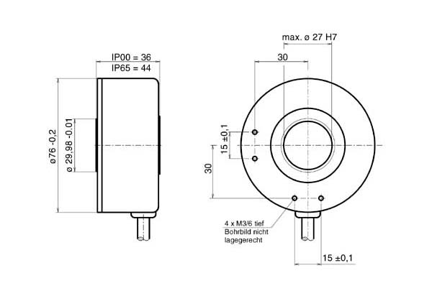
Strichzahlen: bis 9.400
Ausgangssignale: (wahlweise)sinusförmige Differenzstromsignale oder
rechteckförmige Signale über Line Driver, RS 422 Standard
Spannungsversorgung: (wahlweise ) 5 V ±5% oder 10 bis 30 V, 60 bis 200 mA
Referenzmarken: 1 pro Umdrehung
Zulässige Drehzahl: max. 6.000 U/min
(mechanische)Welle: durchgehende Hohlwelle, Ø27 mm

